**Ungdomstouren 2024/2025 del 3 i Kramfors**

**Pool A:**

1. Alexandra Chaundy, KIS
2. Fred Elfving, Norra BTK
3. Nils Sjödin, Norra BTK
4. Marlon Näslund Nordlöf, DBTK
5. Mille Nordlöf, KIS
6. Xerxes Grön, Norra BTK

**Pool B:**

1. Inez Norén, KIS
2. Lukas Sjöberg, KIS
3. Isak Sjödin, DBTK
4. Ebba Grön, Norra BTK
5. Hugo Wikberg, Norra BTK
6. Matei Robu, DBTK

**Pool C:**

1. Max Nylander, Norra BTK
2. Alexander Hagström, Norra BTK
3. Hugo Ögren, KIS
4. Melker Sjöberg, Norra BTK
5. Lukas Berglund, KIS
6. Milo Eriksson, KIS

**Pool D:**

1. Astrid Strömberg Lindsköld, Norra BTK
2. Abdulwahab Al Dos, SBTK
3. Axel Forslund, KIS
4. Betto Ölmerud, KIS
5. Clara Westberg, Norra BTK
6. Wilma Forslund, DBTK

**Pool E:**

1. Emil Bergström, SBTK
2. Alfred Norgren Bick, Norra BTK
3. Sigurd Hägglund, Norra BTK
4. Max Vedin, Norra BTK
5. Zoe Hägglund, KIS

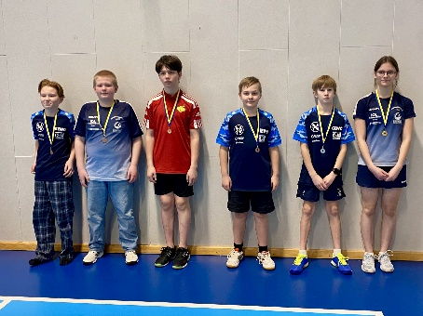

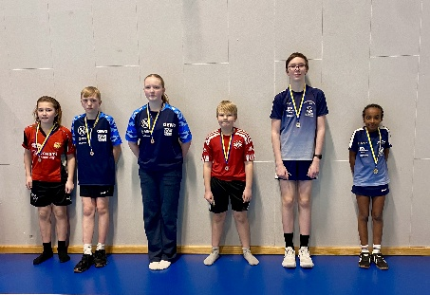

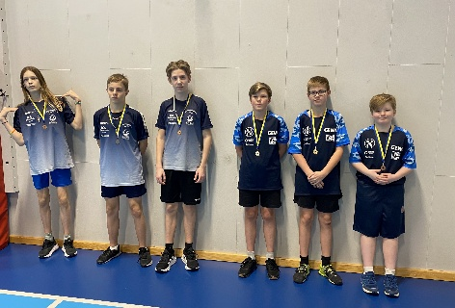

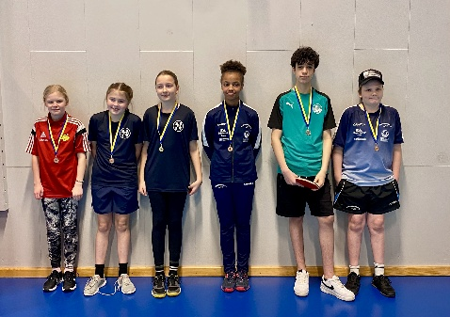

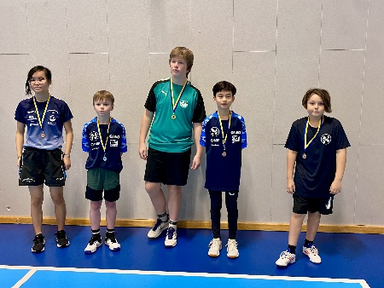

**Pool F:**

1. Junior Karlsson, KIS
2. Malte Eriksson, KIS
3. Melvin Öberg, DBTK
4. Teddy Sjödin, DBTK
5. Hugo Holmberg, DBTK

**Pool G:**

1. Ronja Adamsson, SBTK
2. Ida Norlander, DBTK
3. Wilmer Pettersson, KIS
4. Ebbot Nyman Kronman, SBTK
5. Majlis Johansson Houdou, KIS

